แบบฟอร์มสมัครประเภทยกระดับการอำนวยความสะดวกในการให้บริการ
(โปรดแนบส่วนนี้ในระบบสมัครรางวัล)
โปรดกรอกรายละเอียดเกี่ยวกับผลงานที่ขอรับรางวัล ดังนี้ (กรุณา √ ในช่องสี่เหลี่ยมตามการดำเนินการของผลงาน)
เป็นผลการดำเนินการในภาพรวมขององค์กร ที่แสดงให้เห็นถึงการพัฒนาการอนุมัติ อนุญาต ของประชาชน
ให้ง่ายขึ้น เร็วขึ้น ถูกลง รวมทั้งมีความโปร่งใสในการให้บริการ
เป็นผลการดำเนินการ (กรุณา √ ในช่องสี่เหลี่ยม 1 ข้อเท่านั้น)
หน่วยงานไม่เคยได้รับรางวัลยกระดับการอำนวยความสะดวกในการให้บริการ เป็นผลการดำเนินการ
ตั้งแต่วันที่ 1ตุลาคม 2559 – 14 กุมภาพันธ์ 2566
ดำเนินการเมื่อ....................................................................................................................................................
หน่วยงานได้รับรางวัลยกระดับการอำนวยความสะดวกในการให้บริการแล้ว เป็นผลการดำเนินการ
ตั้งแต่วันที่ 1 มิถุนายน 2564 – 14 กุมภาพันธ์ 2566
ดำเนินการเมื่อ.....................................................................................................................................................

- ชื่อหน่วยงาน : …………………………………………………………………………………………………..………………………
- ชื่อผู้ประสานงานคนที่ 1 ……………………………………………………………………..………………………………………….
ตำแหน่ง …………………………………………………………………………………………………………………………………………….
สำนัก/กอง ………………………………………………… เบอร์โทรศัพท์ ……………..………………………….……………………
เบอร์โทรศัพท์มือถือ……………………………………… e – Mail ……………….………………………….……………………
- ชื่อผู้ประสานงานคนที่ 2 ……………………………………………………………………..………………………………………….
ตำแหน่ง …………………………………………………………………………………………………………………………………………….
สำนัก/กอง ………………………………………………… เบอร์โทรศัพท์ ……………..………………………….……………………
เบอร์โทรศัพท์มือถือ……………………………………… e – Mail ……………….………………………….……………………

ส่วนที่ 1 สรุปผลการดำเนินการในภาพรวม
โปรดสรุปผลการดำเนินการในภาพรวม สามารถแทรกภาพประกอบได้ โดยต้องมีความยาวไม่เกิน 5 หน้ากระดาษ A4 (เริ่มนับหน้าที่ 1 ตั้งแต่บทสรุปสำหรับผู้บริหาร) ใช้ตัวอักษร TH SarabunPSK ขนาด 16 และอยู่ในรูปแบบ .docx เท่านั้น)

บทสรุปสำหรับผู้บริหาร (Executive Summary) (ความยาวไม่เกิน 5 หน้ากระดาษ A4)
1. การระบุปัญหาของการให้บริการหรือการปฏิบัติราชการ (Pain Point)
………………………………………………………………………………………………………………………………………..……………………………………………………………………………………………………………………………………………..…………………………………………
2. จากสภาพปัญหาดังกล่าว นำไปสู่การดำเนินการเพื่อแก้ไขปัญหาอย่างไร (อธิบายถึงวิธีการที่สามารถอำนวยความสะดวกให้แก่ประชาชน (How To))
- การยกเลิก/แก้ไขกฎหมาย กฎ
- การยกเลิก/ลดสำเนาเอกสารที่ทางราชการออกให้ จากประชาชน
- การยกเลิก/ลดค่าธรรมเนียม (หากไม่สามารถลดค่าธรรมเนียมได้ ให้อธิบายเหตุผลประกอบ)
- การลดขั้นตอนการให้บริการ
- การลดระยะเวลาการให้บริการ
- การชำระค่าธรรมเนียมการต่ออายุใบอนุญาตแทนการยื่นคำขอต่ออายุใบอนุญาต
- การพัฒนารูปแบบการให้บริการแบบอิเล็กทรอนิกส์
- อื่น ๆ เช่น วิธีการปรับปรุงงานบริการโดยยกเลิกคณะกรรมการในการพิจารณาอนุมัติ/อนุญาต เป็นต้น
……………………………………………………………………………………………………………………………..……………………………………………………………………………………………………………………………………………..……………………………………………………
3. ผลลัพธ์/ผลกระทบเชิงบวกต่อประชาชน
………………………………………………………………………………………………………………………………………..……………………………………………………………………………………………………………………………………………..……………………………………………………………………………………………………………………………………………………………………………..……………………………
4. ระบุความโดดเด่นของผลงานในการอำนวยความสะดวกในการให้บริการจนเกิดผลสำเร็จ
………………………………………………………………………………………………………………………………………..……………………………………………………………………………………………………………………………………………..…………………………………………

ส่วนที่ 2 สรุปผลการดำเนินการ (กรอกข้อมูลผ่านทางระบบรับสมัครรางวัล)
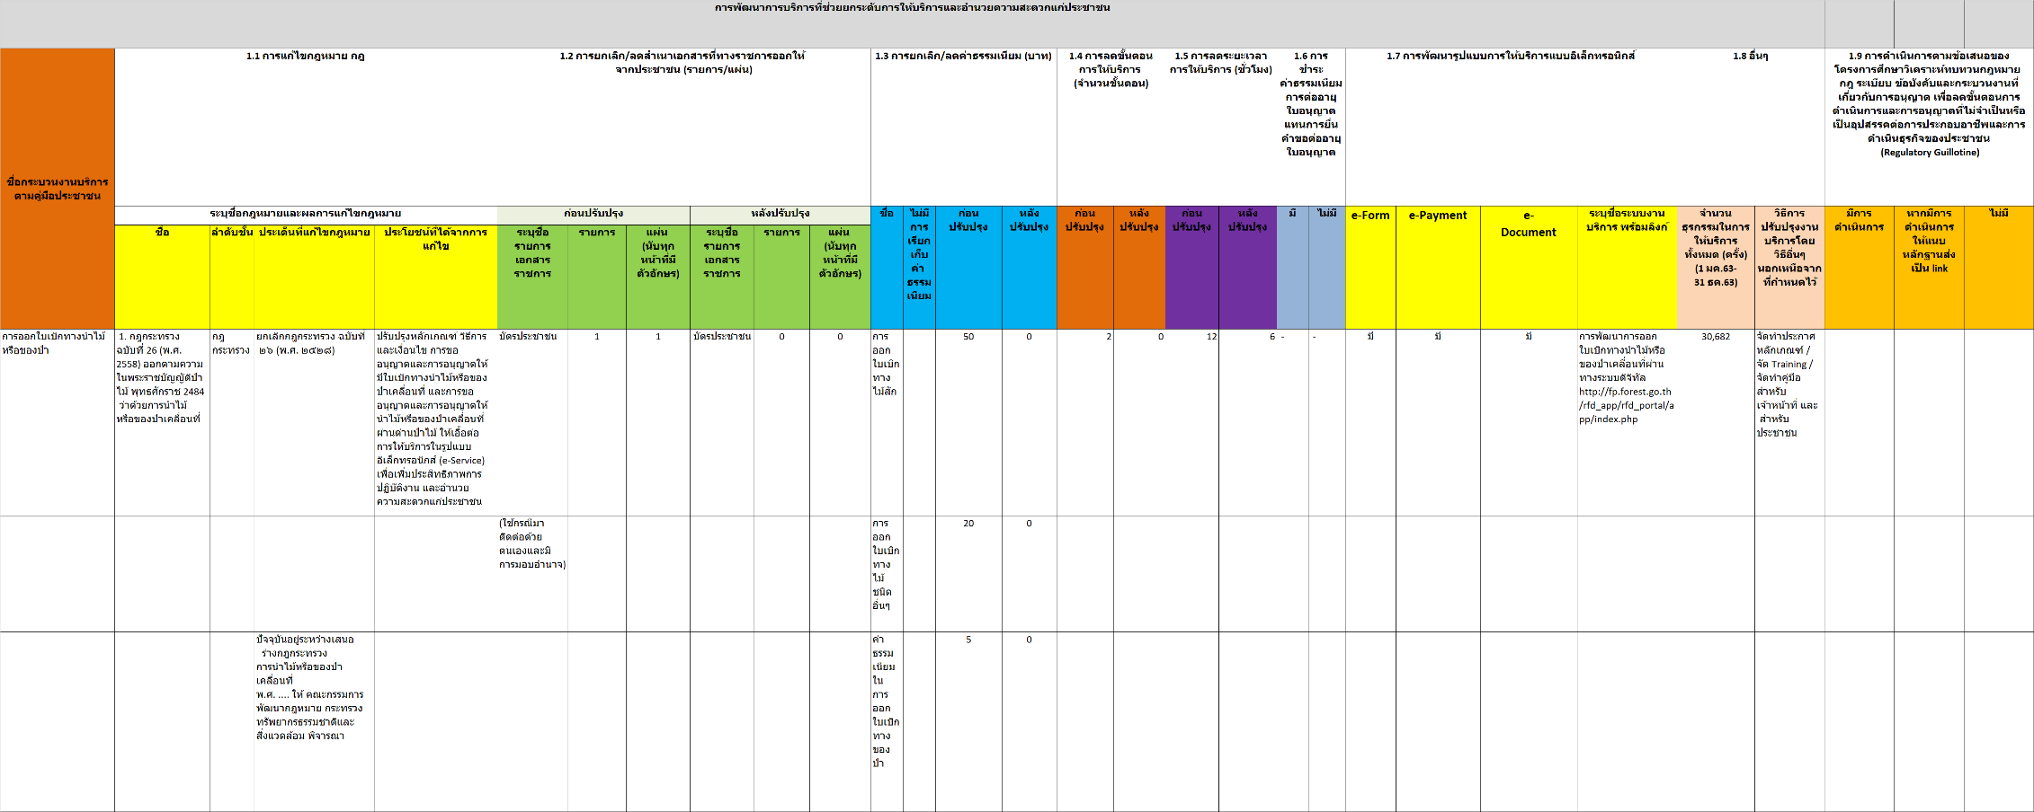
โปรดสรุปผลการดำเนินการของหน่วยงานในแต่ละด้าน พร้อมแสดงข้อมูลหลักฐานที่ใช้ยืนยัน
ตัวอย่างการกรอกข้อมูลสรุปผลการดำเนินการของหน่วยงาน

